目 录
目 录 1
第一章 编制依据 2
第二章 工程概况 2
第三章 地质情况及周围环境 2
第四章 施工部署 3
第五章 施工准备 4
第六章 土方施工 6
第七章 特殊情况的应急处理措施 7
第八章 安全管理 7
第九章 文明施工及环保管理 8

第一章 编制依据
1.1本工程业主提供的有关设计参考图纸
1.2本工程地质勘察报告
1.3《地基与基础工程施工及验收规范》(GB502002)
1.4《建筑与市政降水工程技术规范》(JGJ/T111-98)
1.5总承包合同

第二章 工程概况
一、工程概况
工程名称：××××
工程地点：本工程位于××××市中心约15公里×××会所。
建设单位：×××有限公司
工程规模：本会所工程由地下设备用房、电气用房及游泳池、乒乓球及篮球室、和温室；首层为会所办公、接待、健身及休息室组成。
会所建筑面积为3145.57m²,其中地上992.5m²，地下2153.07m²；会所为地上一层，局部两层，地下两层，地下层高为4.5m，地上层高为4.2m，局部层高为9.1m，建筑总高度为9.15m；本工程±0.000=56.50m，抗浮水位设计标高为53.000m，依据建筑设计平面设计图纸，场地的整体高低布局为南高北低，而施工现场现时的场容场貌是南低北高，所以对工程的整体来说，无疑增加了工程的土方开挖量。
因现阶段业主所提供的设计图纸为参考图纸，所以本方案只作为挖土方案的整体部署，待详细的设计图纸出来后，再进行合理的布置及挖土流程。
考虑现场的实际情况及现场的地容地貌，本工程初步的挖土量大约有16500m³，因本会所基础底板的标高较为复杂多变，挖土及放坡的方式是本工程的一个重点。详细的挖土方式见详细的后续部署。

地质情况及周围环境
根据勘察报告，本工程场地持力层为第二层粉质粘土，地基承载力标准值为fka=220kpa，整个施工场地局部会有软土层，开挖至此时，应将软土层挖除，再采用级配砂石进行回填夯实，压实系数≥0.97，标准冻结深度为800mm，抗浮设计水位标高为53.000m。

第四章 施工部署
1、土方开挖总体施工安排
本工程基础形式为筏板式基础，人工清底的预留厚度为200mm。
本工程的土方开挖，从标高变化上还是不算复杂，但从整体平面上分析还是比较复杂的。本工程结合地上施工总体部署，基坑开挖从北部向南部挖,从底标高往高标高处开挖，考虑现场的交通道路的便利性，把出土位置设置会所的两侧，（不得堆放基坑周边）合理安排基坑的施工顺序是本次基础土方开挖的重点。
2、施工流程和施工顺序
本基坑开挖顺序，应先挖会所2的北部，再向南部开始挖土。本工程开挖平面与放坡、坡面做法详见附图。
3、主要机械设备计划
序号 | 机械设备名称 | 型号/规格 | 单位 | 数量 | 备注
1 | 水准仪 | DZS3 | 台 | 2 | 测量使用
2 | 经纬仪 | J2 | 台 | 1 | 测量使用
3 | 激光测距仪 | DJ－2000 | 台 | 1 | 测量使用
4 | 推土机 |  | 台 | 1 | 土方使用
5 | 挖土机 | 200-7，1.0m³ | 台 | 2 | 土方使用
6 | 小型挖土机 | DH55-V，0.5m³ | 台 | 2台 | 土方使用
7 | 运土车辆 | 10m³ | 辆 | 15（2台备用） | 土方使用
4、土方工程施工部署安排
由于现场场地标高比较复杂,工期比较紧，尽快为后续工程施工创造出良好的工作面是土方工程的关键之所在。要保证在计划工期内完成土方开挖施工，必须有序施工,为了保证土方开挖的顺利进行，防止塌方等不利现象的发生，我们采用土方开挖与护坡施工交替进行的办法。每挖1.5m深进行边坡休整，如土质不理想，必要时进行挂网抹灰的护坡施工，反复交替进行，直至坑底。具体流程如下：
开挖线放样→第一步土方开挖→第一步修坡→开挖下一步土方→下一步修坡→直至基坑底。
（1）采用2台反铲挖土机、6台翻斗车、1台装载机同时进行。采用大挖挖土，小挖进行修坡，如下图。
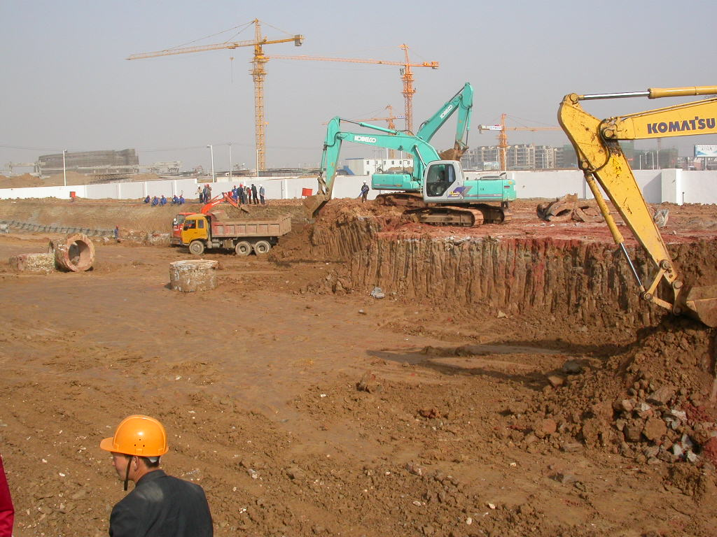
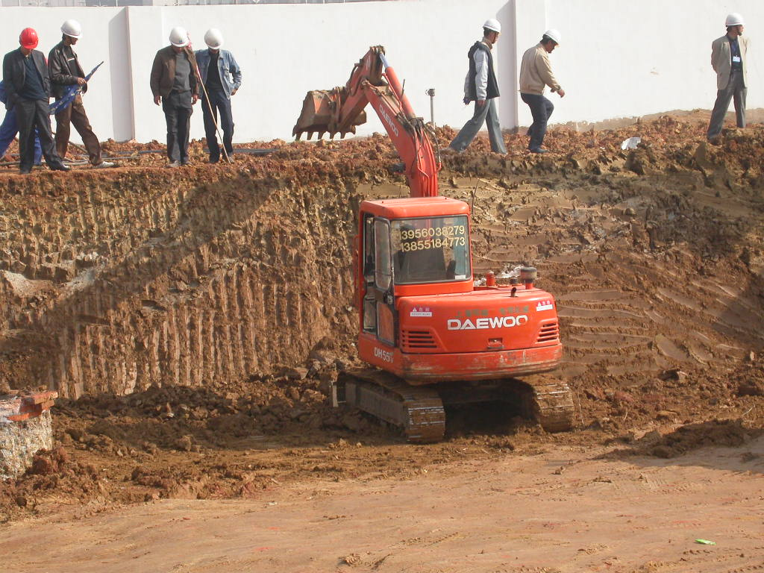

（2）开挖过程中应遵循先北后南的方向，并预留好汽车坡道。
（3）边坡及坑底应留200mm人工清底，以减少雨水和太阳暴晒对土层的扰动。
（4）开挖过程中应时时测量挖深，通过放坡系数计算该挖深处的下边缘位置，并由测量人员撒出白灰线进行控制。
（5）如果到达坑底后发现基底土层与地勘资料不一致应立即通知业主、监理、设计以及地勘部门，以便及时采取措施。
（6）坡道处土方收尾采用长臂挖土机进行挖土，装车运走。
（7）基坑至基底以上200mm（人工清土层）。
（8）因在施工时运土车辆需从基坑下面往上面运土，因此土方施工时需预留坡道，并且根据土方进度动态进行留设。
（9）为保证达到土方文明施工要求，避免土方运输车辆泥土污染市政道路，因此在现场出入口边设置专用沉淀池，现场道路作地面硬化处理。
5、卸土场及土方运输路线
因本工程工期较紧，再加上后期的一期工程即将开始施工，为确保现场运输流畅，不影响后续工期的施工，尽快的将会所挖出的土堆放到现场的北侧，并尽快将缩短会所的施工工期，尽早进行土方回填；在进行堆土时制定车辆在场内的行驶路线，保证了土方顺利开挖，卸土的场地由业主指定。

第五章 施工准备
5.1技术准备
5.1.1测量人员做好技术准备，提前画好外围控制线，并随时跟踪挖土标高加强标高控制，严禁超挖。
5.1.2技术部门应对现场施工人员做出明确交底，画出集水坑等位置局部详图，确保位置准确。
5.1.3施工前土方组长向所有参加施工的人员进行有针对性的技术交底，必须使每个操作者对施工中的技术要求心中有数。
5.1.4了解施工机械设备的技术参数与性能。
5.1.5做好施工场地的通平工作。
5.1.6根据业主提供的地下管线（燃气管线、下水道、地下电缆等）分布情况，查明现场具体分布位置及埋藏深度。
5.1.7按照施工图及业主提供的基坑周边控制轴线准确测出基坑外包线，并将基坑周边控制轴线引测到场地周边适当部位，妥善保护。
5.1.8根据现场平面布置，接通场地施工、 生活用电、用水；钢材、水泥、砂石及时到位，及时进行相关检验。
5.1.9根据业主提供的下水道（场内排水出口）及时做好场地内部排水系统。
5.1.10开挖前，应按照合同要求，由业主协调其他相关单位对现场的土质进行放射性元素的检测，例如：氡气等；如果存在放射性元素的存在，应根据相关检测部门提供技术信息及处理方法制定详细的处理方案。
5.2组织机构
⑴ 土方开挖领导小组：
组 长：××
副组长：×××
成 员：×××
⑵ 组员职责
×××：全面负责挖土技术管理工作及方案、相应纠正措施的审批。
×××：全面负责挖土现场管理及施工安全管理工作。
×××：全面负责挖土过程标高轴线监督管理及全面负责挖土资料管理。
×××：全面负责挖土安全质量监督管理，机械设备安全管理。
×××：全面负责挖土方案落实交底。
注：检查、监督内容为挖土方案的落实情况、技术交底是否到位。整个基坑开挖由项目管理部统一组织管理。施工各种工艺可交叉施工，保证在计划工期完成，必须通过平衡协调及调度，紧密地组织成一体。
5.3劳动力需要量计划
序号 | 土方、护坡施工工种 | 人数 | 备注
1 | 运输车司机 | 12
2 | 挖掘机司机 | 6
3 | 基坑清土工人 | 20
4 | 降水工人 | 6
5.4土方挖运机械设备选用
土方运输方案：
根据施工安排和现场情况，组织好土方开挖、坡道留置和出土路线等工序。土方运输选用自卸的15M3车辆，工作按16小时/每天考虑，弃土地点根据现场的实际情况确定，车辆装土约15M3。
板底以上土方量约13000m3，计划7天完成（不含雨天），平均每天出土量3000M3；

第六章 土方施工
一、施工方法及工期：
采用大放坡机械开挖，由两台反铲挖土机施工。配备15部20吨自卸车进行土方外运，弃土地点在二区东南角。计划每天挖3000m3，需7天完成。
二、技术措施
事先根据坐标撒出基础边线，根据放坡比例参照土方开挖图撒出下口线、上口线。
放坡: 整体放坡坡度为1：0.5进行放坡。挖土整体思路是先挖除+-00以下2m深的耕植土（按照1：0.5放坡），预留500宽的缓坡平台，正式放线。再挖至垫层底标高上200mm处，接着撒灰线开挖落深部位。。
底板垫层外预留500宽操作面，操作面内挖排水盲沟，转角或高低差处不大于20M挖一积水井。
积水井为直径500、深400土坑。盲沟为300宽、200深土槽,内填碎石，以免不被掩埋并保证坡脚稳定。
挖至基底时预留200mm，人工紧随进行清槽，将清除的土方送至返铲
半径之内带弃。
为确保开挖时及时的排出地下水及地表水，在会所两端（长轴方向）处各设置一个直径为3m深度为5m的深集水井，方便日后排水。若开挖后遇雨水天气，应采用人工将基槽清理至与原基土土质相同的土层，再用级配砂石添至设计基底标高。
6、挖至基础承台处在基底事先撒出灰线，由机械开挖人工清理。
7、如遇薄弱土层或不慎超挖之处采用级配砂石填。
8、采用边开挖、边清土、边验槽并立即浇注垫层的快节奏施工法，清理三分之一时就要进行验槽和浇注垫层工作，避免基土长期暴露和遇雨浸泡。
9、如遇雨泡槽，须清除表面泥浆铺撒碎石找平，人流集中处铺设木板通道，防止踩成橡皮土。
10、虽然局部开挖深度超过5m，但本次开挖系过程中的间歇，最终基坑边深度不超过5M，正如集水坑基础处超过深度标准一样，不作为深基坑考虑。

第七章 特殊情况的应急处理措施
土方开挖工程是风险性较大的工程，施工过程中可能会遇到各种意外情况，为做到有备无患，针对本工程特点，制定以下应急措施：
对坑外的水位进行密切观察，如坑外水位下降达到报警值，应立即分析会同监理及设计等专家分析原因，检查坡体是否有渗漏等。
现场常驻抢险用的施工班组，设置专业安全员及施工现场管理人员，随时听候调遣，抢险机械和车辆以工程施工用机械车辆为主，昼夜安排操作人员值班，保证紧急情况及时出动。

第八章 安全管理
1、在土方施工阶段，边坡的防塌是难点，除要有科学的计算依据，良好的施工质量外，还应派专人进行基坑监测，出现不良现象及时处理防止发生坍塌事故。
2、边坡开挖工程中，要时刻注意边坡的稳定性，在雨后要仔细观察土壤情况, 如发现有裂缝、鼓包、滑动等现象，要及时排除险情后方可施工。
3、基坑周边1M范围内严禁堆放重物。
4、基坑周边搭设防护栏（单排），1.2M高，刷黄黑相间警告色。
5、现场应保证足够照明。现场电气设备均作漏电保护装置，配电线采用三相五线制。
6、加强对施工人员的安全教育，做好技术交底和安全交底。
7、施工前应查明现场地下障碍物，在有地下电缆、管线处做出明显标志，严禁在电缆1M范围内进行作业。
8、当配合机械作业的清底需进入机械回转半径内时，必须停止机械回转，机上、机下人员应密切配合。
9、反铲作业时，挖机履带应距工作面边缘至少保持1~1.5M安全距离。
10、铲斗未离开工作面时，不得进行回转、行走等动作。
11、装车时，铲斗不得碰撞汽车。
12、本设计按地面施工荷载20KPa设计，施工中应严格控制地面超载，特殊情况应及时与设计人员联系
13、施工现场配备大型的照明设备以供夜间挖土施工使用。

第九章 文明施工及环保管理
1、文明施工目标
创文明工地
2、文明施工责任制
为了全面落实创建文明工地的要求，本工程实行文明施工责任制，项目管理部经理为本工程的文明工地责任人，具体措施管理范围落实到个人，组织机构网络图详安全文明施工组织设计。
3、文明施工措施
3.1在出大门口外，设置清洗池，马路上铺设湿草垫，用于扫清轮胎上外带土块。
3.2每天收车后，派专人清扫马路，并适量撒水压尘,达到环卫要求。
3.3所有施工人员应保持现场卫生，生产及生活垃圾均装入运土车中带走。
3.4合理进行施工现场的平面布置，做到计划用料，使现场材料堆放降到最低值，保证场内道路通畅。
3.5运输散装材料时，车厢后封闭，避免撒落。
3.6合理安排作业时间，采用低噪音施工机械，对可能产生较大噪音的设备，设置防噪棚，减少噪音污染。
3.7 施工工地沿线单位和居民出入道路畅通，周围道路平整无积水，禁止非施工人员入内。
3.8机械设备完好，安全装置齐全有效，做到专人管理。施工材料堆放整齐。
3.9施工区域或危险区域有醒目的安全警示标志，并定期组织专人检查。
3.10加强土方施工管理，挖出的湿土先卸在场内暂堆，尽量缩短会所的工期，能更多的利用挖出的余土，如湿土需要直接外运，则使用经专门改装的带密封车斗的自卸卡车装运湿土，防止湿土如泥浆沿途漏污染马路。
3.11大门车辆出入口设置砼道路，并设污水沉淀池。设立专职的“环境保洁岗”，负责检查、清除出场的车辆上的污泥，清扫受污染的马路，做好工地内外的环境保洁工作。
3.12 项目部、施工队设文明施工负责人，每周召开一次关于文明施工的例会，定期与不定期检查文明施工措施落实情况，组织班组开展“创文明班组竞赛”活动，经常征求建设单位和项目监理对文明施工的批评意见，及时采取整改措施，切实搞好文明施工。

